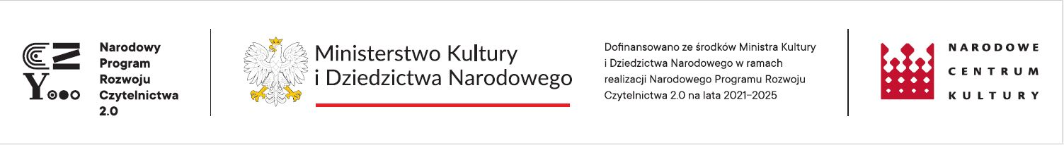

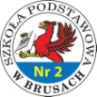

KLAUZULA INFORMACYJNA DOTYCZĄCA UCZESTNICTWA W WARSZTATACH TEATRALNYCH

pn. “Od szeptu do krzyku – teatralne spotkanie młodych talentów”
realizowanych w ramach konkursu inicjatyw lokalnych „Blisko Bruskiej Biblioteki” dofinansowanego ze środków Ministra Kultury i Dziedzictwa Narodowego, w ramach realizacji Narodowego Programu Rozwoju Czytelnictwa 2.0 na lata 2021-2025.
- Administratorem danych osobowych Pani/Pana dziecka jest Szkoła Podstawowa Nr 2 w Brusach z siedzibą przy ul. Ogrodowej 2, 89-632 Brusy oraz Centrum Kultury i Biblioteki im. Jana Karnowskiego w Brusach z siedzibą przy ul. Dworcowej 18, 89-632 Brusy (dalej “ADMINISTRATORZY”).
- Z administratorami można kontaktować się pisemnie na powyższe adresy lub drogą mejlową: gimbrusy1@wp.pl, ckbbrusy@wp.pl.
- W sprawach związanych z ochroną danych osobowych można kontaktować się pod adresem e-mail: iod@brusy.pl.
- Dane osobowe przetwarzane są w związku z uczestnictwem w warsztacie teatralnym pn. “Od szeptu do krzyku – teatralne spotkanie młodych talentów” na podstawie Rozporządzenia Parlamentu Europejskiego i Rady (UE) 2016/679 z dnia 27 kwietnia 2016 r. w sprawie ochrony osób fizycznych w związku z przetwarzaniem danych osobowych i w sprawie swobodnego przepływu takich danych oraz uchylenia dyrektywy 95/46/WE (ogólne rozporządzenie o ochronie danych), tj. w oparciu o zgodę osoby, której dane dotyczą.
- Dane osobowe Pani/Pana dziecka będą przekazywane innym podmiotom, tylko na podstawie przepisów prawa oraz w celu podpisania umowy z firmą ubezpieczeniową. Dane osobowe będą również przekazywane Ministerstwu Kultury i Dziedzictwa Narodowego do celów monitorowania i kontroli prawidłowości realizacji projektu oraz do celów sprawozdawczych.
6. Dane osobowe będą przechowywane przez okres 10 lat. Po zakończeniu przetwarzania danych osobowych w pierwotnym celu, dane będą archiwizowane oraz przetwarzane w celu ewentualnego dochodzenia roszczeń.
7. Ma Pani/Pan prawo do żądania od administratora dostępu do danych osobowych dziecka, ich sprostowania, usunięcia lub ograniczenia przetwarzania oraz do wniesienia sprzeciwu wobec przetwarzania, a także prawo do przenoszenia danych.
8. Skargę na działania Administratorów można wnieść do Prezesa Urzędu Ochrony Danych Osobowych.
9. Dane osobowe Pani/Pana dziecka nie będą przetwarzane w sposób zautomatyzowany.
10. Administratorzy nie zamierzają przekazywać danych osobowych do państw trzecich.
11. Podanie danych osobowych jest wymogiem do uczestnictwa w warsztacie teatralnym, a ich niepodanie spowoduje brak możliwości udziału Pani/Pana dziecka w tym wydarzeniu.

Zgoda na przetwarzanie danych.

Ja,………………………………………………… wyrażam zgodę na przetwarzanie danych osobowych mojego dziecka ………………………………………………………………………………….

……………………………… ……...…………………..………………
/data/ /podpis opiekuna prawnego

